ÖĞRENDİĞİMİZ HECELER
e
l
el
a
l
al
i
l
il
o
l
ol
e
t
et
a
t
at
i
t
it
o
t
ot
e
n
en

an
n
a

i
n
in

on
n
o

Sayın veli, yukarıdaki tabloları çokça okutalım çünkü öğrenip geçtiğimiz kelimelerde artık heceyi farketmelerini istiyorum. Teşekkür ederim.

ÖĞRENDİĞİMİZ HECELER
l
e
le
l
a
la
l
i
li
l
o
lo
t
a
ta
t
i
ti
t
e
te
t
o
to
n
e
ne
n
a
na
n
i
ni
no
n
o

Sayın veli, yukarıdaki tabloları çokça okutalım çünkü öğrenip geçtiğimiz kelimelerde artık heceyi farketmelerini istiyorum. Teşekkür ederim.
Sayın Veli; Lütfen aşağıdaki kelimeleri doğru okuyana kadar çocuğunuza okutunuz,yazdırınız.

an |  | ne |  | anne |  | a |  | let

A |  | li |  |  |  | at |  | let

el |  | ti |  |  |  | at |  | lat

en |  | li |  |  |  | ta |  | til

et |  | li |  |  |  | ot |  | lat

lo |  | to |  |  |  | an |  | la

ol |  | ta |  |  |  | an |  | lat

o |  | tel |  |  |  | in |  | let

O |  | nat |  |  |  | il |  | le

Al |  | tan |  |  |  | el |  | li

İ |  | nal |  |  |  | tel |  | li

ta |  | ne |  |  |  | Ta |  | lat

na |  | ne |  |  |  | Na |  | lan

ni |  | ne |  |  |  | Ni |  | lan

NİL İLE ONAT
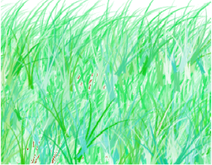
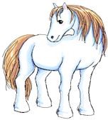
Onat o at, o ot.
Nil ot al,Onat ot al.
O ata ot at.

Onat,o naneli
O naneli ‘i al.
Naneli ‘i ata at.

OLTA
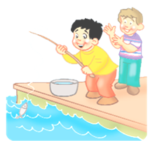
Onat o olta.
O olta telli olta.
Onat olta al.
Onat oto al.
Altan’a olta ilet.

Talat’a on atlet al
al, not et.
Tonton Nine et al.
Nil tonton ol. Altan o tonton nine.

